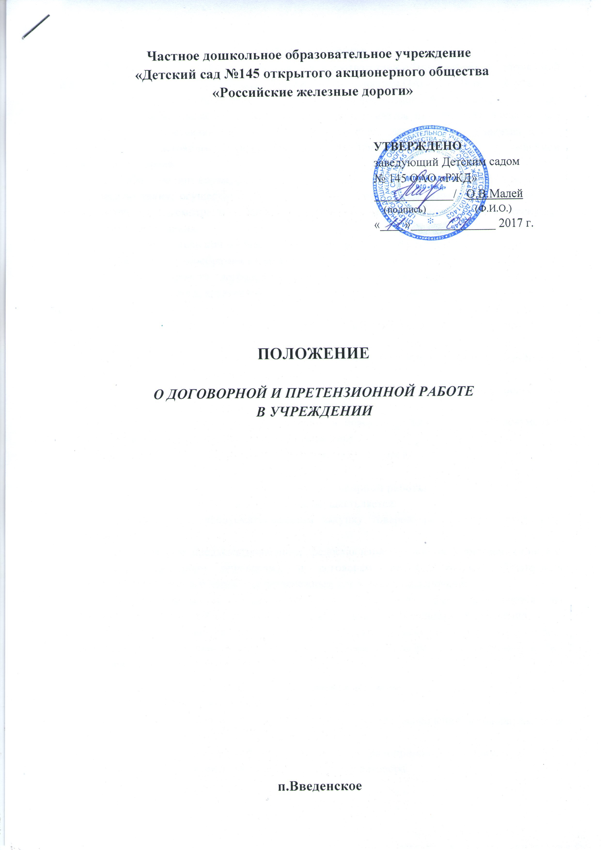1. Общие положения
1.1. Настоящее Положение разработано в соответствии с Положением «О договорной и претензионной работе в ОАО «РЖД», утвержденным приказом ОАО «РЖД» от 30 марта 2016 г., устанавливает единый порядок ведения договорной и претензионной работы в Детском саду № 145 ОАО «РЖД» (далее – Учреждение) и распространяется на договоры, заключаемые Учреждением, и претензии, вытекающие из договоров, заключаемых Учреждением в соответствии с настоящим Положением, а также претензии в связи с причинением внедоговорного вреда.
1.2. Работа по договорам, содержащим сведения, составляющие государственную и/или коммерческую тайну, осуществляется в соответствии с настоящим Положением с учетом особенностей, предусмотренных законодательством Российской Федерации и внутренними документами Учреждения.
1.3. Исполнитель при осуществлении договорной работы отвечает за:
определение целесообразности заключения договора;
составление проекта договора и приложений к нему, подготовку необходимых материалов и информации, касающихся положений договора, а также качество подготовленных документов и материалов;
выбор контрагента (в случае заключения договора не по результатам конкурентной процедуры закупки);
соответствие проекта договора, включаемого в документацию процедуры размещения заказа, условиям проекта документации;
формирование цены договора (в том числе начальной и/или максимальной), подготовку материалов, необходимых для ее формирования;
предоставление необходимой информации и пояснений, дополнительных документов соответствующим подразделениям и должностным лицам;
соблюдение сроков рассмотрения и визирования договоров.

2. Основания ведения договорной работы
2.1. Договорная работа в Учреждение осуществляется:
1) по договорам, предусматривающим закупку товаров, работ, услуг (расходным договорам);
2) по договорам, предусматривающим предоставление со стороны Учреждения товаров, работ, услуг (доходным договорам), и договорам, не содержащим обязательств финансово-экономического характера(безденежным договорам), на основании:
3) по доходным и безденежным договорам, если они заключаются на
постоянной основе в процессе обычной хозяйственной деятельности Учреждения, и дополнительным соглашениям, которыми вносятся изменения в реквизиты сторон, устраняются опечатки и технические ошибки, допущенные в договоре при его заключении, - без оформления основания.
3. Подготовка проекта договора
3.1. Подготовка проекта договора включает в себя:
1) подготовку материалов для оформления основания заключения договора, включая обоснование необходимости его заключения;
2) составление в письменной форме проекта договора и приложений к нему;
3) оформление пояснительной записки к проекту договора.
3.2. Пояснительная записка к проекту договора подписывается
руководителем исполнителя или его заместителем.
3.3. При необходимости исполнитель вправе запрашивать у информацию, позволяющую определить наличие признаков сделки с заинтересованностью и/или крупной
сделки, а также сделки, подпадающей под действие антимонопольного законодательства.
3.4. При необходимости к подготовке проекта договора могут быть привлечены консультанты.
3.5. Проект договора должен включать в себя условия, являющиеся
существенными для такого вида договоров.
3.6. Проект договора, включаемый в документацию процедуры размещения заказа, должен соответствовать условиям проекта такой документации.
3.7. Проект договора составляется в количестве экземпляров, соответствующем, как правило, количеству сторон договора.
Если договор требует нотариального удостоверения либо государственной регистрации, то он составляется в количестве экземпляров, необходимом для совершения указанных действий. Экземпляры договора, представляемые в органы, осуществляющие нотариальное удостоверение либо государственную регистрацию, не должны содержать каких-либо пометок или виз.
3.8. Если при заключении договора с иностранным лицом текст договора составляется не только на русском языке, исполнитель до согласования проекта договора обращается в Департамент международного сотрудничества для обеспечения перевода текста договора на русский или иностранный язык с соблюдением его аутентичности.
3.9. В случае если договор, заключаемый с иностранным лицом, регулируется и/или споры по договору рассматриваются в соответствии с законодательством иностранного государства, подразделение-исполнитель организует привлечение к работе над проектом договора консультанта, обладающего необходимым опытом и квалификацией в области законодательства, которым регулируется договор.

4. Рассмотрение проекта договора
4.1. При необходимости Учреждение после получения проект договора на рассмотрение, вправе запросить у исполнителя документы, которые могут потребоваться для надлежащего рассмотрения проекта договора.
4.2. Замечания и предложения к проекту договора и приложениям к нему излагаются в письменной форме, подписываются руководителем Учреждения.
Исполнитель при возникновении у него (или у других подразделений) разногласий по замечаниям и предложениям разрешает их в рабочем порядке.
4.3. Представление подразделениями замечаний по проекту договора, прямо не относящихся к их компетенции, не допускается.
4.4. Срок рассмотрения проекта договора каждым не должен превышать 3 рабочих дней с даты его поступления в Учреждение. При необходимости увеличения этого срока Учреждение направляет к исполнителю уведомление с указанием реального срока, в течение которого проект договора будет рассмотрен, и обоснованием необходимости такого срока.
4.5. Не допускается включение в документацию процедуры размещения заказа проекта договора, по которому имеются неустраненные замечания каких-либо подразделений.

5. Визирование договора
5.1. В случае если договор, содержит признаки сделки с заинтересованностью, и/или крупной сделки, и/или сделки, которая требует согласования либо
уведомления контролирующих органов, проект договора визируется
Учреждением с оговоркой о том, что подписание договора возможно после одобрения сделки в установленном порядке.
5.2. Визирование проекта договора осуществляется в срок, не превышающий 2 рабочих дней с даты поступления.
5.3. Отказ от визирования не допускается.
При наличии замечаний по проекту договора, представленному на визирование, руководитель Учреждения визирует проект договора с отметкой «с замечаниями» и прилагает к договору замечания с детальным обоснованием необходимости их учета и своими предложениями.
Решение о подписании договора с учетом или без учета замечаний принимает лицо, подписывающее договор.
6. Проведение переговоров
6.1. В процессе подготовки проекта договора, определения контрагента, цены, рассмотрения и подписания договора с целью снятия разногласий и уточнения позиций могут проводиться переговоры с контрагентами, за исключением случаев проведения конкурентных процедур размещения заказа (кроме двухэтапного конкурса и запроса предложений).
6.2. За организацию переговоров и формирование договорной позиции отвечает Учреждение.
7. Подписание договора
7.1. Учреждение после получения необходимых виз, согласований и разрешений направляет проект договора контрагенту для подписания договора и проставления печати.
7.2. После подписания договора контрагентом договор подписывает руководитель Учреждения.
7.3. Подписание договора, по которому имеются не урегулированные с контрагентом вопросы, в том числе договора с протоколом разногласий, не допускается.
7.4. Подписание договора, требующего одобрения органов управления
ОАО «РЖД» и/или согласования контролирующих органов, осуществляется
после получения соответствующего одобрения и/или согласования, если иное
не предусмотрено законодательством.
8. Регистрация и хранение договоров
8.1. Регистрация подписанного договора осуществляется в Учреждении в порядке, определенном внутренними документами Учреждении.
8.2. Датой заключения договора является дата его регистрации.
Для принятия к учету (оплате) документов (актов, счетов, накладных, чеков и др.) номер и дата договора в них должны совпадать с номером и датой договора.
8.3. После регистрации договора и проставления печати на нем Учреждение передает один экземпляр договора контрагенту.
8.4. Экземпляры договоров, вместе с прилагаемыми к ним документами, хранятся в течение сроков, установленных внутренними документами Учреждения, регламентирующими порядок хранения документов.

9. Контроль за договорной работой
9.1. Исполнитель ведет оперативный и сводный учет исполнения договорных обязательств, а также контроль за их исполнением, предусматривающий проведение следующих мероприятий:
1) проверка качества и своевременности исполнения сторонами обязательств по договору, в том числе контроль за своевременным проведением расчетов и представлением соответствующих документов в бухгалтерию;
- проверка сроков действия договора, при необходимости их изменение;
- составление проектов писем, уведомлений, дополнительных соглашений и других документов к договору;
- осуществление необходимых для оформления отношений по договору действий, таких как приемка исполненного по договору, составление и подписание актов, выставление и получение счетов, счетов-фактур и т.д.;
5) своевременная организация претензионной работы;
- своевременное внесение сведений по заключенным договорам в учетные системы;
- представление сведений по заключенным договорам на основании нормативных документов, определяющих формирование отчетности в Учреждении.
9.2. За своевременный и надлежащий учет исполнения обязательств по договору, полноту и качество работы по предъявлению санкций к контрагенту отвечает руководитель Учреждения.
10. Претензионная работа
10.1. Претензионная работа осуществляется в соответствии с требованиями законодательства Российской Федерации и условиями заключенных договоров, основывается на принципе добросовестности и стремлении урегулировать возникающие споры в досудебном порядке.
10.2. Учет рассмотренных и направленных претензий ведет Учреждение.
10.3. Учреждение несет ответственность за своевременное направление претензий, за надлежащий контроль за удовлетворением предъявленных претензий, в том числе за своевременную организацию процесса рассмотрения требований в судебном порядке.
11. Рассмотрение претензий, предъявляемых к Учреждению
11.1. Поступившие в Учреждение претензии рассматривает руководитель Учреждения.
11.2. Учреждение направляет ответ на претензию в срок, предусмотренный договором или законом, а при его отсутствии - в срок, не превышающий 30 календарных дней.
11.3. Учреждение, не позднее 2 рабочих дней с даты получения претензии, регистрирует ее и организует подготовку ответа на претензию.
11.4. Ответ на претензию подписывается руководителем Учреждения и направляется заявителю претензии в установленном порядке и способом, позволяющим подтвердить факт его получения адресатом.
11.5. Если ответ на претензию предусматривает ее удовлетворение
(полностью или частично), Учреждение в установленном порядке осуществляет исполнение удовлетворенных требований (организует соответствующий платеж, совершает фактические действия и т.д.).
11.6. При необходимости с заявителем претензии проводятся переговоры. Организация проведения переговоров осуществляется ответственным подразделением.
12. Предъявление претензий от имени Учреждения
12.1. Претензии от имени Учреждения предъявляет руководитель.
12.2. Руководитель Учреждения не позднее 3 рабочих дней с даты, когда ему стало (или должно было стать) известно о наличии основания для предъявления претензии, подготавливает проект претензии.
Срок может быть продлен по решению руководителя на время сбора необходимых для предъявления претензии документов и материалов (сбор доказательств вины контрагента, проведение экспертиз, запрос официальных документов органов власти, получение свидетельских показаний и т.д.).
Продление срока должно быть в пределах времени, необходимого Учреждению для осуществления права на защиту своих интересов в претензионном и судебном порядке.
12.3. После согласования с соответствующими подразделениями претензия подписывается руководителем Учреждения.
12.4. Учреждение направляет претензию способом, позволяющим подтвердить факт ее получения адресатом.
12.5. При необходимости с лицом, к которому предъявлена претензия, проводятся переговоры.
12.6. Учреждение осуществляет контроль за удовлетворением предъявленных претензий. Неудовлетворение претензии в установленный срок является основанием для организации ответственным подразделением процесса рассмотрения требований в судебном порядке.
13. Прием исполненных обязательств по договору
13.1. Исполнение договора или отдельных его обязательств фиксируется подписанием сторонами документа (акта, накладной и т.п.) о поставленных товарах, выполненных работах, оказанных услугах, и т.д. (далее - акт сдачи-приемки).
Формы документов, фиксирующих исполнение обязательств по договору, определяются внутренними документами Учреждения или условиями договора.
13.2. В случае, когда исполнение договора или отдельного обязательства по договору фиксируется актом сдачи-приемки, исполнитель проверяет соответствие выполненных обязательств условиям договора и составляет соответствующий акт сдачи-приемки либо рассматривает акт сдачи-приемки, представленный контрагентом.
Согласование акта сдачи-приемки с контрагентом осуществляется исполнителем в порядке, установленном договором.
Согласованный сторонами и подписанный контрагентом акт сдачи-приемки исполнитель передает на подпись руководителю Учреждения.
13.3. После подписания акта сдачи-приемки исполнитель оставляет у себя его копию, а подлинные экземпляры акта сдачи-приемки передает в бухгалтерию.
14. Внесение изменений в договоры
14.1. Внесение изменений в договор может быть инициировано любой стороной в пределах своей компетенции.
14.2. Текст и формат изменений должны соответствовать основному договору, установленному в договоре порядку внесения изменений, а также соотноситься с предыдущими изменениями договора (дополнительными соглашениями).
14.3. Подготовка предусмотренного пунктом 7 настоящего Положения основания для внесения изменений в договор, проекта изменений (дополнительного соглашения), его рассмотрение, визирование, подписание, регистрация и исполнение (в том числе контроль за его исполнением) осуществляются исполнителем в порядке, установленном настоящим Положением.

